[Journal of Cellular Biochemistry蜘蛛研究图片重叠重复，遭bik质疑。](https://mp.weixin.qq.com/s?__biz=Mzk0OTY1MDkwOQ==&mid=2247486486&idx=3&sn=0fdccc0291a83c1a81694b50b7c3a75d&chksm=c2a95511e535ccd4ff79e6887847d1e4b1f74b64bb09dbfbc09462010d17f9e9b797727ed7c7&scene=126&sessionid=1743524800)

原创  sleuth[Research Integrity](javascript:void(0);)2025-03-29 13:21:21新加坡



Research Integrity

2017 年，巴西巴拉那联邦大学（UFPR）细胞生物学系的 Daniele Chaves - Moreira、Fábio Rogério De Moraes 等多位研究人员在《Journal of Cellular Biochemistry》杂志上发表了一篇题为 “Potential Implications for Designing Drugs Against the Brown Spider Venom Phospholipase - D” 的研究。该研究聚焦于针对棕色蜘蛛毒液磷脂酶 - D 设计药物的潜在意义。

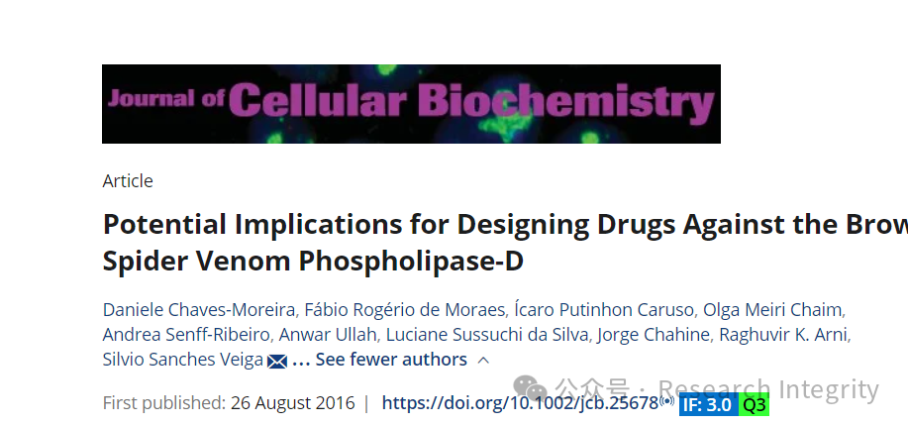

文章发表后，网友 Elisabeth M Bik 提出了一些疑问。对于图 8，Elisabeth M Bik 指出，在对照组中，绿色和粉色框标记处，0 小时和 6 小时的面板看起来极为相似，皮肤呈现白色且未受注射影响；3 小时和 24 小时的面板也彼此相似，皮肤更红，怀疑样本展示顺序有误。同时，青色和红色框突出显示代表不同注射组的重叠面板，暗示可能一只兔子被用于多次注射，希望作者予以澄清。

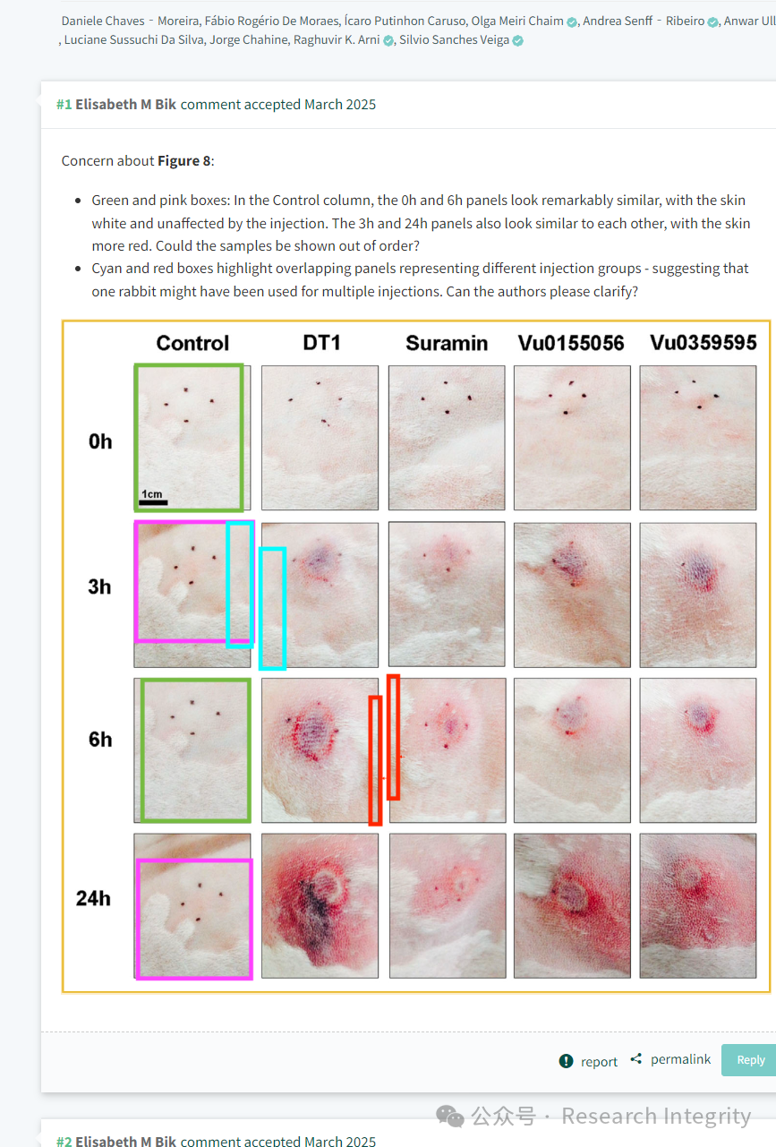

对于图 9A，Elisabeth M Bik 表示，蓝色框标记的两个代表不同治疗组的面板似乎重叠；黄色框标记处，一个高倍放大面板与错误的低倍放大面板匹配。

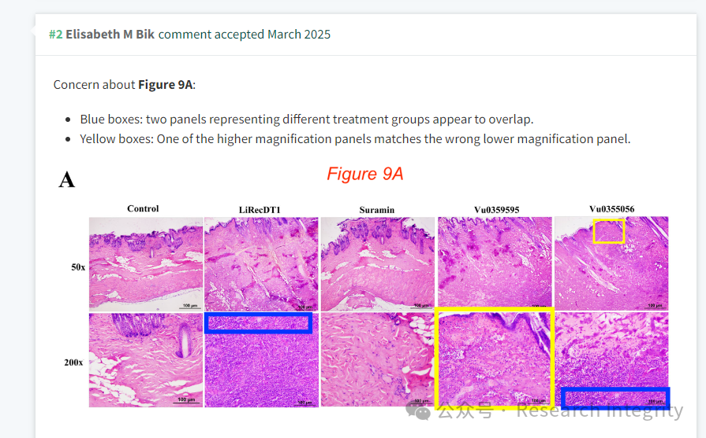

此次研究对于设计对抗棕色蜘蛛毒液的药物具有潜在意义，而网友提出的疑问也促使研究团队进一步审视研究细节，确保研究的严谨性与准确性。

https://pubpeer.com/publications/E1261D9FD98CE12F40545D4CB4430B#0

**来源：公众号Research Integrity，转载请注明出处，若没注明学术诚信公众号出处，构成侵权。后台联系客服微信：BikElisabeth**

免责声明：

质疑信息来源于Pubpeer，提及人名均为音译

对于文章内容的真实性、完整性、及时性

本公众号不做任何保证或承诺，仅供读者参考

未经授权禁止转载！

转载请勿更改原文内容及格式！

如有转载需求或合作事宜

可添加下方客服微信或推送邮件到researchintegrity@qq.com

